跨境电商福音！国际快递批量查询，覆盖 UPS/USPS/DHL

对跨境电商卖家来说，国际快递管理远比国内快递复杂 —— 手里握着 UPS、USPS、DHL 等不同国际快递的单号，查物流要在多个外文官网间切换，翻译晦涩的物流节点、等待缓慢的页面加载，还常常因为接口不稳定查不到信息。更麻烦的是，大促期一次要处理上千条国际单号，手动查询不仅耗时，还容易错过清关、派送等关键节点。其实，想要高效搞定国际快递查询，一款能覆盖主流国际快递的批量查询工具就够了。今天要推荐的固乔快递批量查询助手，就能轻松解决跨境电商的国际快递查询难题，覆盖 UPS、USPS、DHL 等 200 + 国内外快递公司，上百万商家靠它提升跨境物流管理效率。

一、先吐槽：跨境电商查国际快递，到底有多 “难”？
在介绍高效解决方案前，我们先聊聊跨境电商查询国际快递的 “痛点”。很多卖家之所以觉得国际快递管理繁琐，主要是因为查询过程中遇到这 3 个让人头疼的问题：

1. 多平台切换：查个物流要打开 N 个外文官网
国际快递没有统一的查询入口，UPS 单号要去 UPS 英文官网查，USPS 单号得登 USPS 平台，DHL 单号又要打开 DHL 国际站。这些官网不仅界面是外文，部分还需要注册登录，遇到复杂的物流节点（如 “Customs Clearance”“In Transit to Destination”），还得逐字翻译，理解物流状态就要花不少时间。某亚马逊卖家曾吐槽：“查 10 条不同快递的国际单号，光打开官网、切换语言就花了 20 分钟，效率低到想哭。”

2. 查询速度慢：国际接口响应迟，批量查单等半天
由于国际网络延迟、快递公司接口负载限制，国际快递查询速度远慢于国内快递。普通工具查一条 DHL 单号可能需要 5-10 秒，查 1000 条单号就要花 1-2 小时，要是遇到大促期或清关高峰期，接口响应更慢，甚至出现 “查询超时”“数据加载失败” 的情况，导致物流信息无法及时获取，影响订单跟进。

3. 物流节点难追踪：清关、中转信息不清晰，异常难发现
国际快递涉及 “揽收 - 出口清关 - 国际运输 - 进口清关 - 派送” 等多个环节，任何一个环节出问题（如清关资料不全、包裹滞留中转仓），都可能导致物流延误。但普通查询工具只能显示简单的物流状态，无法精准定位问题环节，比如只显示 “Customs Hold”（清关滞留），却不说明滞留原因，卖家只能反复联系快递公司客服，耗时又费力。

二、核心优势：覆盖 200 + 快递，国际单号批量查不费力
固乔快递批量查询助手针对跨境电商的需求，在国际快递查询功能上做了深度优化，覆盖主流国际快递、提升查询速度、清晰展示物流节点，彻底解决跨境查单难题，具体优势体现在这 3 个方面：

200 + 国内外快递全覆盖，国际主流品牌全包含
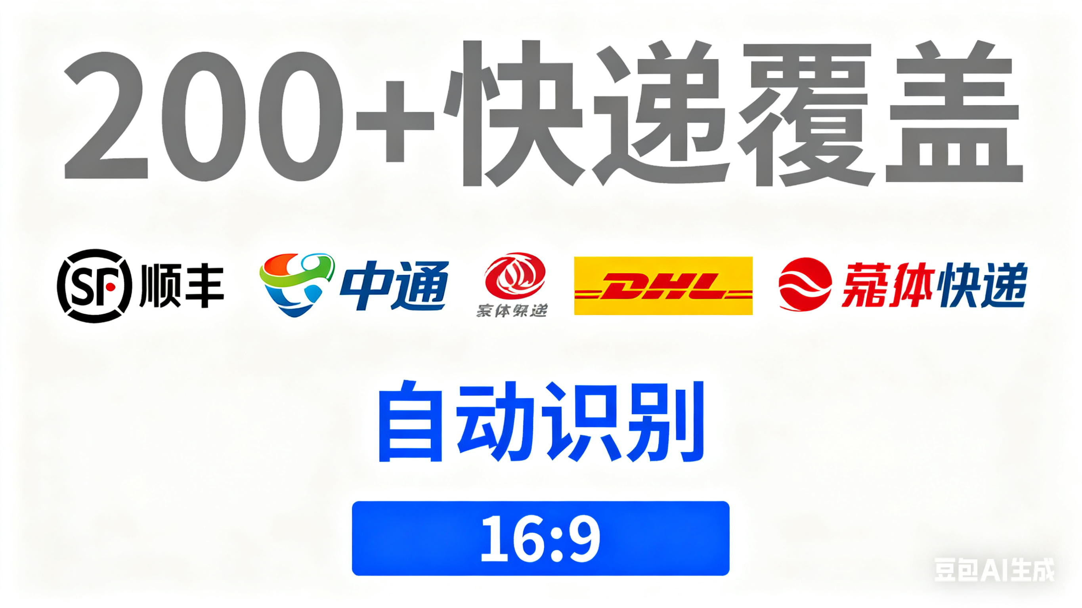
工具不仅支持国内顺丰、中通等快递查询，还涵盖了跨境电商常用的所有国际快递品牌：
- 北美线路：UPS（美国联合包裹）、USPS（美国邮政）、FedEx（联邦快递）；
- 欧洲线路：DHL（敦豪）、TNT（天地快运）、Royal Mail（英国皇家邮政）；
- 全球线路：Aramex（中东专线）、SF Express International（顺丰国际）、EMS International（邮政国际）等。
无论你做亚马逊、eBay 还是独立站，手里的国际单号都能在一个工具里查询，不用再切换多个外文官网。某做北美市场的跨境电商，之前查 UPS 和 USPS 单号要分别打开两个官网，用固乔后，一次性导入所有单号，就能同时查询两种快递的物流状态，效率提升了 3 倍。

分布式架构提速：2 万条国际单号 8 分钟查完

为解决国际查询速度慢的问题，固乔采用分布式查询架构，通过多节点对接国际快递公司接口，并行处理批量查询任务，大幅提升查询效率。实测在普通电脑配置（i5 处理器、8G 内存）下：
- 查询 1000 条 DHL 单号，仅需 10 分钟，比普通工具快 6 倍；
- 导入 2 万条混合国际单号（包含 UPS、USPS、DHL），8 分钟就能完成全部物流信息抓取，且查询成功率稳定在 99.7% 以上；
- 即使在清关高峰期，工具也能通过动态调整接口请求频率，避免查询超时，确保物流信息及时获取。
某跨境电商在黑五大促后，一次性导入 1.5 万条 UPS 单号，用固乔仅花 7 分钟就查完所有物流状态，比去年用普通工具节省了 1.5 小时，及时发现了 20 条 “清关滞留” 的单号，提前联系清关公司处理，避免了包裹延误。

3. 物流节点中文显示，异常状态精准定位
工具将国际快递的外文物流节点自动翻译成中文，并按 “时间线 + 环节分类” 的方式清晰展示，让卖家一眼看懂物流进度，快速定位异常环节：
- 清关环节：明确标注 “出口清关完成”“进口清关进行中”“清关滞留（资料不全）”，并提示需要补充的资料（如商业发票、装箱单）；
- 运输环节：显示 “国际运输中（已抵达 XX 中转仓）”“航班延误（预计延误 XX 小时）”，提前预警运输风险；
- 派送环节：标注 “派送中（预计 XX 日送达）”“派送失败（地址不详）”，方便卖家及时联系买家确认地址。
比如一条 DHL 单号的物流信息，工具会显示 “2025-09-25 10:00 出口清关完成（上海）→ 2025-09-26 08:00 国际运输中（已抵达洛杉矶中转仓）→ 2025-09-27 14:00 进口清关进行中（美国）”，每个环节的时间、地点、状态一目了然，不用再逐字翻译外文信息。

三、实操教程：3 步查询国际单号，新手也能快速上手
固乔快递批量查询助手的国际快递查询功能操作非常简单，即使是刚接触跨境电商的新手，3 步也能轻松完成批量查单，快速获取物流信息：

1. 第一步：导入国际单号，支持多方式批量录入
打开工具，点击左上角 “添加单号” 按钮，通过以下方式导入国际单号：
- 复制粘贴：从 Excel 或订单管理系统中复制 UPS、USPS、DHL 等单号，按 “一行一个” 格式粘贴到输入框（无需区分快递品牌，工具会自动识别）；
- 文件上传：将单号整理成 Excel 或 CSV 文件，点击 “上传文件”，工具自动提取单号，支持批量导入上万条数据；
- 扫码录入：对于打印好的国际快递面单，用工具的 “扫码录入” 功能，扫描单号条形码，自动导入（适合有实体面单的场景）。
比如导入 “UPS1Z999AA10123456784”（UPS 单号）、“9400111899560000000000”（USPS 单号）、“9610901000000000000000”（DHL 单号），工具会自动识别对应的快递公司，无需手动选择。

2. 第二步：启动批量查询，等待物流信息抓取
点击主界面 “开始查询” 按钮，工具会自动对接对应国际快递公司的接口，批量获取物流信息。查询过程中，表格会实时显示查询进度，每条单号的 “快递公司”“物流状态”“最新节点”“预计送达时间” 等信息会逐步填充。
由于国际快递接口响应稍慢，查询过程中无需频繁刷新页面，工具会自动完成数据抓取。若遇到个别单号查询超时，工具会自动重试，确保查询成功率。

3. 第三步：筛选查看 / 导出数据，高效管理物流信息
查询完成后，可根据需求对国际快递数据进行后续处理：
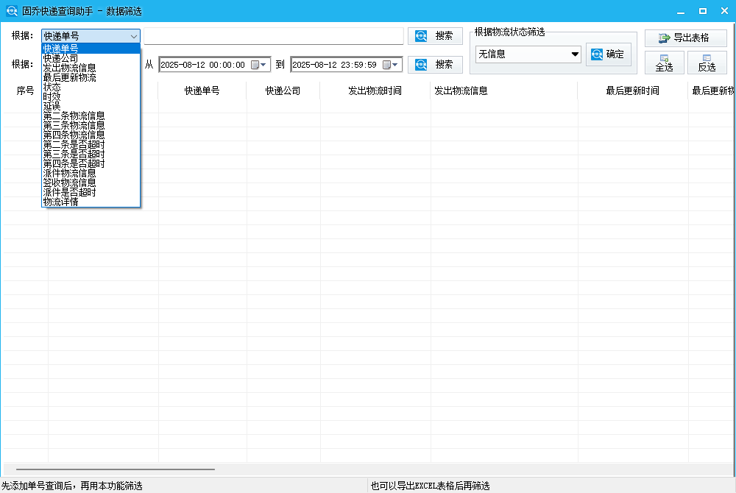
- 筛选查看：点击 “数据筛选”，按 “快递公司”（如只看 UPS 单号）、“物流状态”（如只看 “清关滞留” 单号）、“预计送达时间”（如只看 3 天内送达的单号）筛选数据，快速定位重点订单；
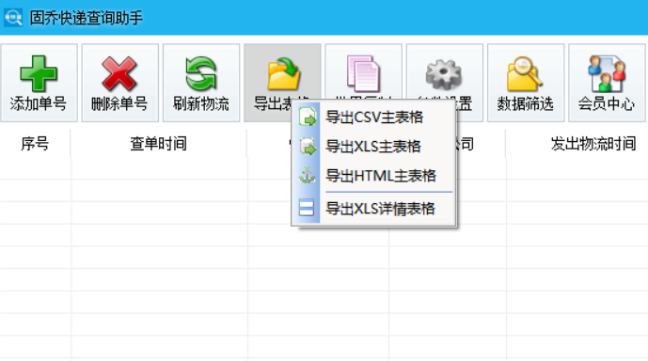
- 导出数据：点击 “导出表格”，选择 Excel 或 CSV 格式，将物流信息导出到本地，便于与订单管理系统对接、财务对账或分享给团队成员；
- 异常处理：针对 “清关滞留”“派送失败” 等异常单号，点击单号可查看详细物流轨迹和异常原因，工具还提供 “联系快递客服” 的快捷入口，可直接获取对应国际快递的中文客服电话，快速沟通处理。

四、其他实用功能：适配跨境场景，物流管理更高效
除了国际快递批量查询，固乔快递批量查询助手还有很多适配跨境电商场景的实用功能，让物流管理全流程更高效：

1. 多维度数据看板，国际物流效率可视化
工具提供柱状图、折线图等数据看板，针对国际快递展示关键指标：
- 快递时效分布：显示不同国际快递的平均运输时长（如 UPS 北美线路平均 5 天，DHL 欧洲线路平均 7 天），帮助卖家选择更高效的物流渠道；
- 清关成功率：统计各线路的清关成功比例（如美国线路清关成功率 95%，欧洲线路 90%），提前做好清关风险防范；
- 异常件占比：展示 “清关滞留”“派送失败” 等异常单号的占比，及时调整物流策略。
通过数据看板，卖家不用手动整理数据，就能直观了解国际物流的整体情况，做出更合理的运营决策。

2. 包年包月不限量，跨境查单成本可控
跨境电商大促期国际单号数量会大幅增加，若按次收费，查询成本会很高。固乔采用包年包月收费模式，购买后可不限量查询国内外单号，无论是日常几十条还是大促期上万条国际单号，都不用额外付费，对中小跨境电商来说，能有效控制物流管理成本。

3. 合规安全有保障，数据存储本地不泄露
工具紧密跟进行业规则变化，包括国际快递查询相关的合规要求（如数据跨境传输规范），所有物流数据均通过正规接口获取，确保合规性。同时，查询数据、订单信息仅存储在卖家本地电脑，不会上传云端，避免客户隐私、订单数据泄露，让跨境卖家放心使用。

4. 免安装版本可选，低配设备也能流畅运行
部分版本支持免安装，双击打开即可使用，无需复杂的安装步骤，适合在办公电脑、笔记本等不同设备上使用。即使是配置较低的电脑（如 i3 处理器、4G 内存），查询上万条国际单号也能流畅运行，不会出现卡顿或死机，适配跨境电商灵活的办公场景。

五、总结：跨境查单不用愁，一款工具全搞定
跨境电商的国际快递查询，不该是 “打开 N 个官网、翻译外文、等待半天” 的繁琐过程。固乔快递批量查询助手通过覆盖 200 + 国内外快递、提升国际查询速度、清晰展示物流节点，让跨境查单变得简单高效，帮助卖家节省时间、降低成本、及时发现物流异常。
无论是做北美、欧洲还是全球市场的跨境电商，无论是日常查单还是大促期批量处理，这款工具都能适配你的需求，让国际快递管理从 “麻烦事” 变成 “轻松活”。如果你也在为国际快递查询烦恼，不妨试试固乔快递批量查询助手 —— 上百万商家的选择，早已证明了它在跨境物流管理中的实用性和高效性。

